2006Asie EXERCICE II. SYSTÈMES LIBRES ET FORCÉS DANS UNE AUTOMOBILE (6,5 pts)
http://labolycee.free.fr

Les parties 1 et 2 de cet exercice sont indépendantes

1. La suspension : les amortisseurs. (4 pts)
La suspension d'une automobile permet d'atténuer les oscillations verticales, inconfortables et dangereuses pour les passagers, se produisant lors du passage dans un trou ou sur un obstacle. Elle se compose au niveau de chaque roue d'un ressort et d'un amortisseur (généralement à huile).
Pour étudier ce système, l'automobile est modélisée par un solide de masse m, de centre d'inertie G reposant sur un ressort vertical de constante de raideur k. Le repérage des positions y du centre d'inertie de l'automobile se fait selon un axe
vertical Oy orienté vers le haut ; l'origine O est choisie à la position d'équilibre G₀ du centre
d'inertie du solide. Les amortisseurs engendrent globalement une force de frottement opposée au vecteur vitesse du solide et proportionnelle à sa valeur ; le coefficient de proportionnalité η
s'appelle coefficient d'amortissement.
y
y
G
Position d'équilibre de G
O

1.1. Quelle est l'expression correcte de la période propre T₀ de l'oscillateur ? La justifier par une analyse dimensionnelle :
a) T₀ = 2π b) T₀ = 2π c) T₀ = 2π
1.2. On considère deux automobiles A₁ et A₂, assimilables chacune à un solide de même masse m reposant sur un ressort vertical de constante de raideur k = 6,0 × 10⁵ N . m^{–1}. La figure ci-après
présente les courbes y(t) des positions du centre d'inertie G du solide modélisant chaque automobile lors du passage sur une bosse.
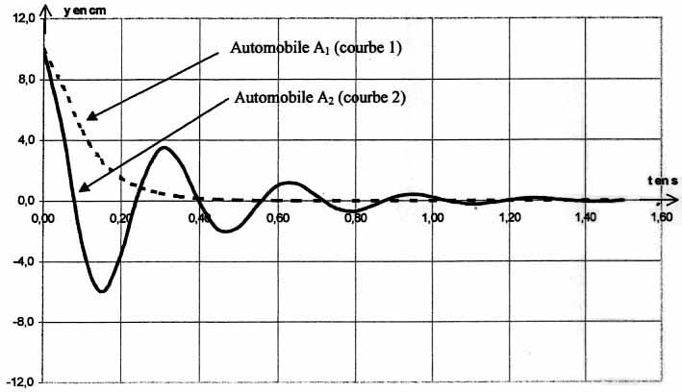

- Les oscillations sont-elles libres ou forcées ?
- Donner les noms des régimes associés aux courbes 1 et 2.
- L'une des courbes présente une pseudo-période. Déterminer graphiquement sa valeur.
- En admettant que la valeur de la pseudo-période est très voisine de celle de la période propre, calculer la masse m commune de chaque automobile.
- Les allures différentes des courbes sont dues au coefficient d'amortissement η.
Quelle courbe correspond à la plus grande valeur de η ? Justifier la réponse.
Quelle automobile possède la meilleure suspension ?

1.3. De nombreux garages possèdent un dispositif permettant de tester la suspension d'une automobile :
il impose à la roue testée une excitation verticale périodique dont on peut faire varier la fréquence f. Le dispositif permet d'enregistrer l'amplitude des oscillations de la caisse en fonction de la fréquence.
Les courbes ci-dessous ont été obtenues lors de deux tests réalisés sur deux amortisseurs.
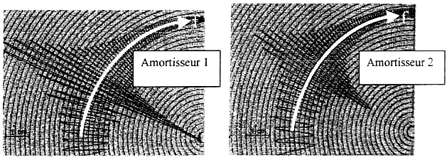
f
f

- À quel type d'oscillations sont soumis les amortisseurs lors de ces tests ? Justifier la réponse en citant un verbe dans la description du dispositif servant au test.
- L'amplitude des oscillations passe par un maximum pour une fréquence voisine d'une fréquence caractéristique de l'amortisseur. Laquelle ? Comment s'appelle alors ce phénomène ?
- Quel est l'amortisseur qui assure le plus de confort aux passagers ?

2. L'alimentation électrique: l'accumulateur au plomb.

La batterie de démarrage d'une automobile est constituée par l'association, en série, de plusieurs éléments d'accumulateurs au plomb.
Un élément d'accumulateur comprend deux électrodes : l'une est en plomb métal Pb(s), l'autre est recouverte de dioxyde de plomb PbO₂(s). Elles sont immergées dans une solution aqueuse d'acide sulfurique.
Les deux couples oxydant / réducteur impliqués dans le fonctionnement de cet accumulateur sont : PbO₂(s) / Pb²⁺ (aq) et Pb²⁺ (aq) / Pb(s)

2.1. Lors de la décharge, l'accumulateur joue le rôle de générateur. L'oxydant PbO₂(s) et le réducteur Pb(s) réagissent spontanément l'un sur l'autre.
- En écrivant les équations aux électrodes, montrer que l'équation de la réaction s'écrit alors :
PbO₂(s) + 4 H⁺ (aq) + Pb(s) = 2 Pb²⁺ (aq) + 2 H₂O()

- Identifier l'électrode négative de ce générateur en justifiant la réponse.

- Le fonctionnement du démarreur nécessite un courant d'intensité 200 A.
Le conducteur actionne le démarreur pendant 1,0 s ; quelle est la masse de plomb Pb(s)
consommée ?
Données: masse molaire atomique du plomb: 207,2 g.mol⁻¹
1 faraday (1 F) = 96500 C.mol^{–1} ; constante d'Avogadro N_{A} = 6,02 × 10 ²³ mol⁻¹ ; charge électrique
élémentaire e = 1,6 × 10^{–19} C.

2.2. Lors de la charge, l'accumulateur joue le rôle d'électrolyseur. Un générateur de charge, de force électromotrice supérieure à celle de l'accumulateur est branché en opposition avec celui-ci: la borne
positive du générateur est reliée à l'électrode positive de l'accumulateur, la borne négative à l'électrode
négative. Le sens du courant est imposé par le générateur de charge.

+ -
générateur de charge
+ -
accumulateur

2.2.1. Écrire l'équation de la réaction chimique se produisant lors de la charge.
2.2.2. La transformation est-elle spontanée ou forcée ?

